http://severoceskapravda.cz/index.php/historie/1617-%C3%BAnor-1948-a-fakta

Únor 1948 a fakta!
( Se vzpomínkou na nedávno zesnulého soudruha Miroslava Starého. )

Co se stalo v únoru 1948?! „Únor 1948 byl v každém případě přes úsilí současných zaprodanců Vítězstvím pracujících nad vydřiduchy a vykořisťovateli a nejvýznamnější pokrokovou událostí našich novodobých dějin. To, že komunisti oprávněně získanou důvěru pracujících postupně „prošustrovali“ a pracující si své vítězství nechali ukrást v listopadu 1989, na tom nemůže nic změnit.“

Stručná dobová fakta:
Československá republika dospěla k vyhrocení politického boje o charakter republiky a možnosti jejího dalšího vývoje. Muselo se rozhodnout, zda se vrátíme zpět ke kapitalismu nebo nastoupíme cestu nového spravedlivějšího uspořádání republiky, které bude ve prospěch většiny jejích obyvatel.
12 ministrů za národně sociální, lidovou a demokratickou stranu z celkem 26-členné vlády podalo demisi s cílem vyvolat vládní krizi. Nebyla to většina, proto nebylo možno vládu rozpustit. Politické strany, které toužily po návratu ke starým pořádkům, nemohly dost dobře po přijetí Košického vládního programu a po osvobození republiky Sovětskou armádou otevřeně hned prosazovat cestu zpět. Věrolomně se hlásily k přátelství se Sovětským svazem a řada jejich předáků byla i na ustavujícím sjezdu Svazu československo-sovětského přátelství 23. 2. 1948 v Lucerně. 24. 2. 1948 podali demisi ještě dva ministři za sociální demokracii. Ministři uvedených stran spoléhali na to, že prezident ČSR Edvard Beneš demisi nepřijme, jmenuje úřednickou vládu a vyhlásí nové volby.
Prezident Beneš se ale zachoval jako demokrat a realista. V situaci, kdy naprostá většina národa jednoznačně podporovala požadavky komunistů, jak o tom svědčí obrovské akce s masovou účastí, jako manifestace na Staroměstském náměstí a další akce v mnoha městech, sjezd závodních rad a další, nemohl tato fakta ignorovat. Demisi ministrů přijal a 25. 2. 1948 přijal také návrh předsedy vlády Klementa Gottwalda na doplnění vlády novými ministry. Tuto skutečnost přijel Klement Gottwald oznámit zaplněnému Václavskému náměstí známými slovy: „Právě se vracím z Hradu od prezidenta republiky …“ Jeho zpráva vyvolala bouři nadšení.
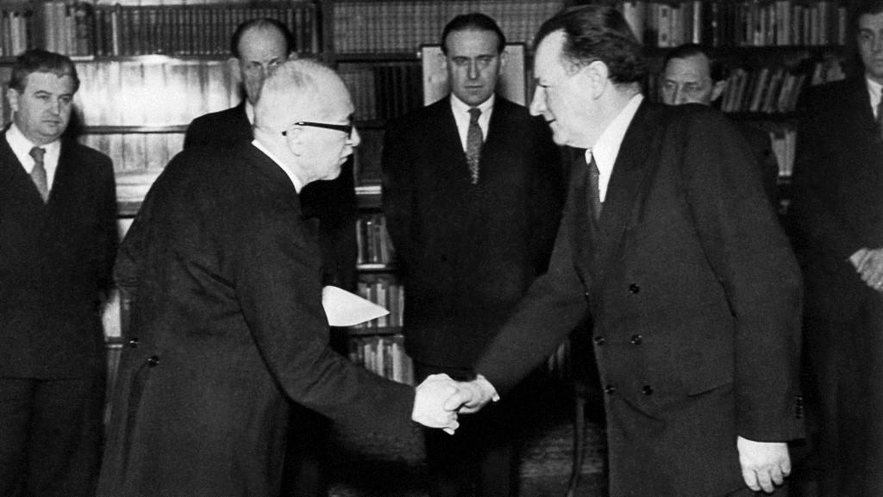

„Muži Února 1948“ – prezident ČSR Dr. Edvard Beneš a předseda vlády a nejsilnější politické strany – KSČ – Klement Gottwald.

Takže žádný puč, žádný státní převrat! Na pana Železného, paní Augustovou paní Písařovicovou, podobně jako třeba i na moderátory různých pořadu a další, kteří se v tom smyslu vyjadřují, musíte s politováním pohlížet, že vám říkají to, co mají ve scénáři a za co jsou dobře zaplaceni, i kdyby to byla sebevětší „kravina“. Na ty jiné se díváme potom už jen jako na zaujaté hlupáky a nevzdělance. Případně jako napolitováníhodné duševní mrzáky. Bylo to vyřešení politické krize v souladu s Ústavou Československé republiky a platnými zákony. Takže žádný puč, žádný převrat! Ústavní řešení!!!

A co následovalo?
11. 3. 1948 vyslovilo všech 230 přítomných poslanců Národního shromáždění důvěru nové vládě v čele s předsedou – Klementem Gottwaldem. Ještě před tím se vzdali na protest mandátu poslanci národních socialistů Milada Horáková, Fráňa Zemínová, Vojta Beneš.
O den dříve došlo k vraždě Jana Masaryka, který měl být v nové vládě ministrem zahraničí. Jeho smrt byla na počátku vyšetřovaná jako vražda. Od toho se ale odešlo, protože smrt Jana Masaryka nebylo možno přičíst komunistům. Účast Jana Masaryka, mezinárodně uznávaného diplomata v nové vládě byla trumfem v rukou komunistů a jejich úspěchem. Jejich zájmem bylo, aby se Jan Masaryk představil jako člen nové vlády.
Je známo, že Jan Masaryk byl pod velkým tlakem ze strany západních zemí a byl nucen k emigraci. To jako vlastenec odmítal a nakonec to zaplatil životem. Indicie směřují s největší pravděpodobností k britským tajným službám. To se samozřejmě dnes nehodí, takže se nejčastěji předkládá jeho smrt jako sebevražda a okolnosti se zamlžují. Sebevražda to s velkou pravděpodobností nebyla, ale vražda.
Vyšetřování bylo několikrát obnoveno, vždy s cílem zneužít případu při politických změnách. Žádné z vyšetřování však nepřineslo objasnění skutečného průběhu tragedie. Protože nebylo možno využít vyšetřování podle potřeb nebo naopak hrozilo nebezpečí, že by se mohly odhalit některé nežádoucí skutečnosti, rozplynulo se vždy do ztracena a mlhava.

V Mimoni 21. 2. 2018, Miroslav Starý, (Severočeská pravda – číslo 2 – únor 2018)

